

До чего дошел прогресс?!
До невиданных чудес.
Мы не знали много лет,
Что такое Интернет.
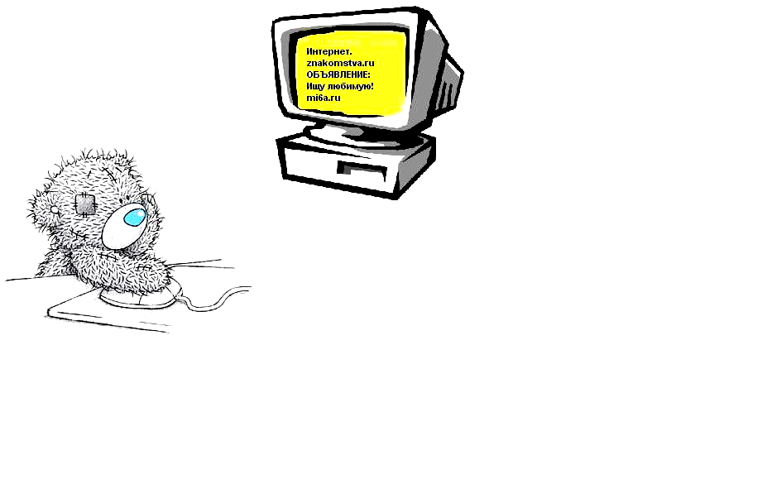

Как нам крупно повезло:
Это вам не НЛО,
Это даже не концерт,
Это супер-Интернет.

Если любишь ты «музон»,
Это просто клёво.
Ты на диск хиты скачал –
Вот и всё готово!

Весь район я обошел,
Но девчонку не нашёл,
К Интернету подключился –
О-па, кажется, влюбился!

Патюков Алексей, 8 класс
Имисская СОШ №13

Красноярский край,
Курагинский район,
с. Имисское

